**Titre du projet**: OPTIBOOK - Système de réservation de salles et de matériel  
**Nom et prénom :** DOS SANTOS Tiago  
**Formation** : BTS CIEL  
**Etablissement** : ESIC  
**Enseignant encadrant** : Mr. Mermoz  
**Date de remise**: 06/06/2025

**Sommaire**

1. Introduction
2. Présentation du Projet
3. Gestion de Projet
4. Interfaces et Navigation
5. Développement Tests et Validation
6. Coûts, Budget et Indicateurs
7. Difficultés Rencontrées
8. Bilan Personnel
9. Conclusion
10. Annexes

**1. Introduction**

Dans le cadre du BTS CIEL, j’ai participé à la piscine, un projet court mais intensif, réalisé en binôme.  
L’objectif était de développer en autonomie.  
Nous avons choisi de créer un système de réservation de salles et de matériel.  
Ce rapport explique les différentes étapes : conception, développement, tests, bilan personnel.

## 2. Présentation du Projet

**Nom du projet** : OptiBook  
**Objectif** : Créer une application simple pour réserver des salles ou du matériel   
**Contexte** : La gestion se fait souvent par papier ou mail. L’appli rend cela plus pratique.

**Fonctionnalités principales :**

* Création de compte **1/8**
* Connexion utilisateur / admin
* Réservations
* Suppression / affichage
* Gestion des utilisateurs et des réservations (admin)

**Technologies utilisées** : PHP, HTML/CSS

## 3. Gestion de Projet

**Méthode** : Méthode en agile  
**Outils** : VS Code, WAMP, phpMyAdmin, Figma

**Planning : Aucun planning**

**Organisation** :  
J’ai travaillé en binôme. On avançait ensemble sur les mêmes parties pour s’entraider et mieux comprendre.

**4. Interfaces et Navigation** (côté admin)

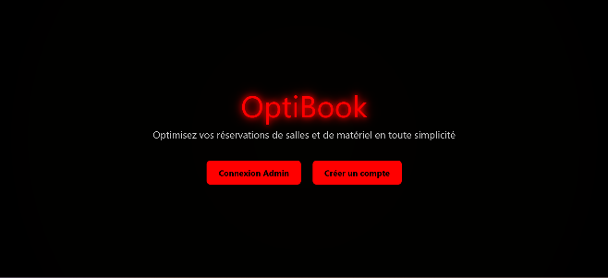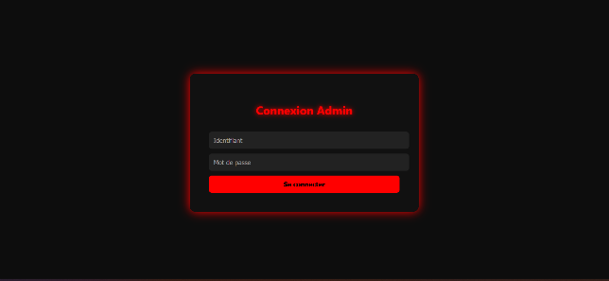

Page d’accueil Connexion admin

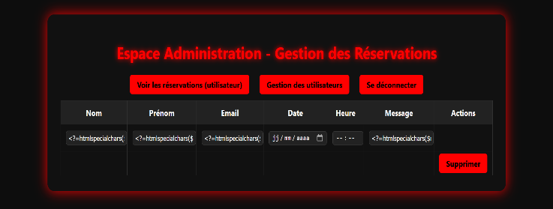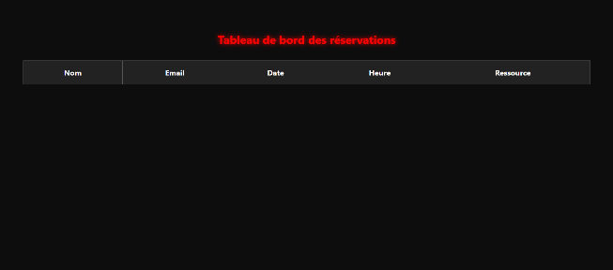

Gestion des réservations Aperçu réservations

**2/8**

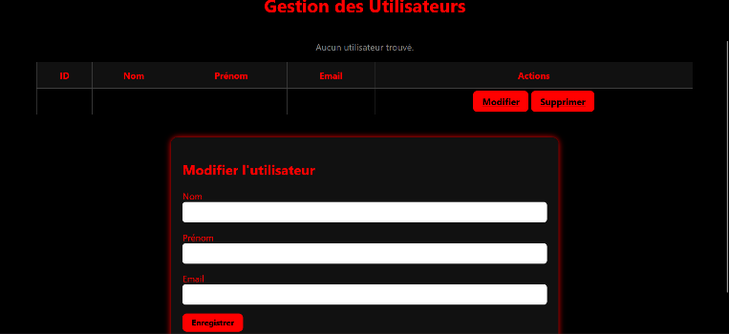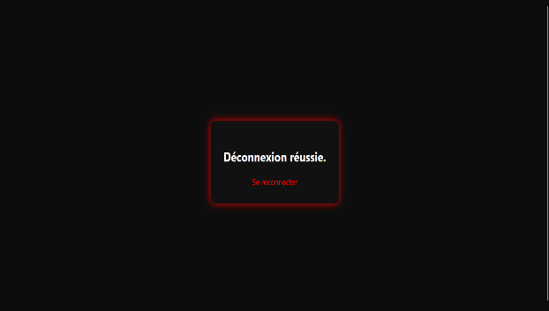

Gestion utilisateurs Déconnexion

(côté utilisateurs)

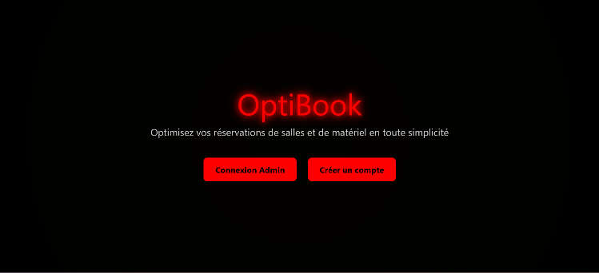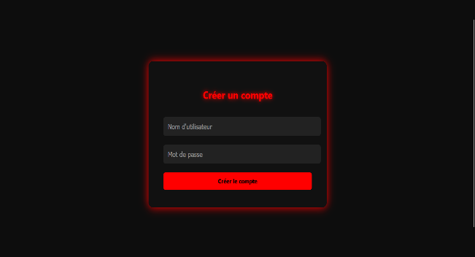

Page d’accueil Créer un compte

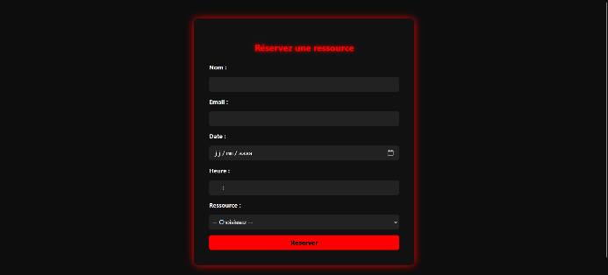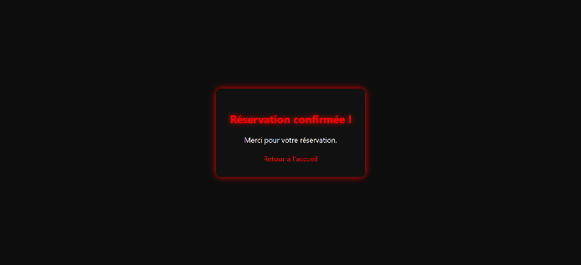

Réservation Réservation faite/retour accueil

Enchainement simple entre les pages ainsi que le design pour faciliter/ne pas perturber l’utilisateur

**3/8**

**5. Développement, Tests et Validation**

**Environnement** : VS Code, WAMP  
**Technologies employées** : PHP, SQL, HTML/CSS

**Fonctionnalités développées moi-même :**

**L’ensemble du programme**

**Problèmes rencontrés :**

* Difficulté au début avec PHP
* Base de données

**Solutions** : recherches, tests, aide de mon binôme

### **Types de tests réalisés :**

* **Tests fonctionnels** : vérifier si chaque fonctionnalité marche comme prévu (connexion, réservation, etc.)
* **Tests d’affichage** : voir si le bon contenu s’affiche selon le type d’utilisateur

**6. Coûts, Budget et Indicateurs**

**Temps estimé** : 28 jours  
**Temps réel** : 21 jours mais pas terminé  
**Coût** : 0 euros, outils gratuits

**Indicateurs de réussite :**

80% de fonctionnalités réalisées vs 40/50% attendues

**7. Difficultés Rencontrées**

• Début compliqué avec PHP

• Compréhension lente de SQL et des tables

• En binôme, nous nous sommes aidés afin de résoudre les erreurs devant nous

**4/8**

**8. Bilan Personnel**

**Missions réalisées** :

* Ensemble des pages avec mon binôme

**Compétences acquises** :

* Bases PHP
* HTML / CSS (déjà acquis)

**Compétences perso** :

* Travail en équipe
* Organisation
* Autonomie

**Vos points forts / à améliorer :**

* HTML, CSS/SQL, base de données

**9. Conclusion**

**Ce projet m’a permis**

* D’apprendre à coder en PHP
* De créer un projet concret de A à Z

**À améliorer plus tard :**

* Affichage des réservations
* Sécurité dans le code

**5/8**

**10. Annexes**

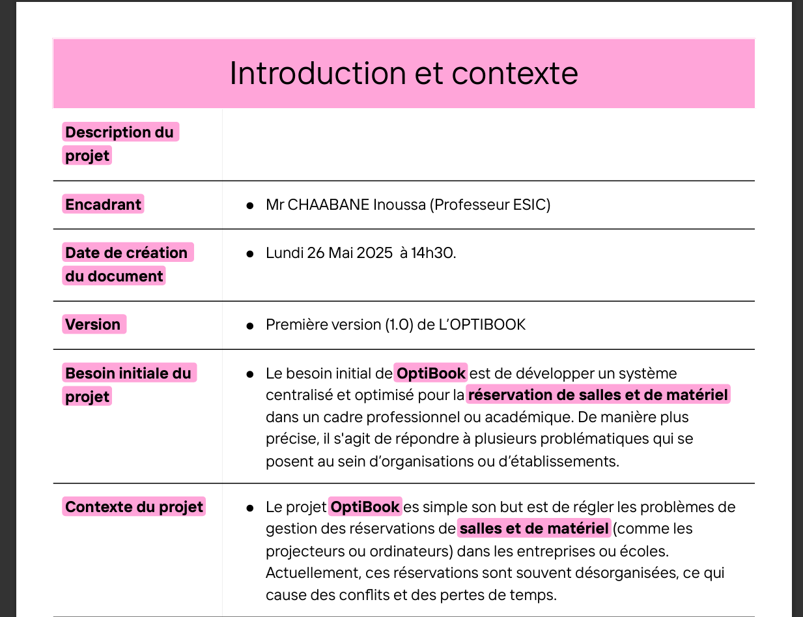

**6/8**

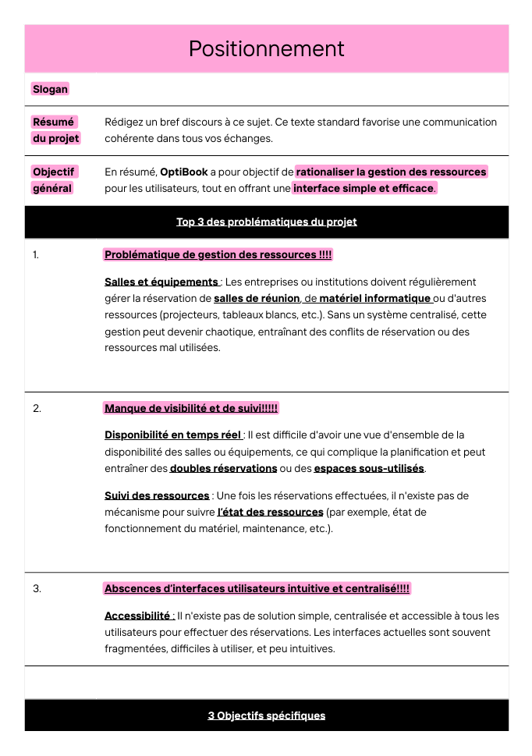

**7/8**

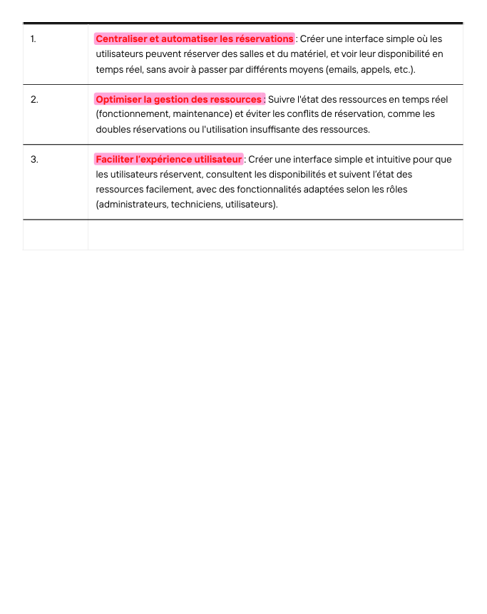

**8/8**